Zápis je pokračováním z minulé hodiny, proto vynechejte jen 2 řádky a pokračujte, prosím.

- VÝŽIVA + VYLUČOVÁNÍ: FOTOSYNTÉZA
Fotosyntéza probíhá v zelených částech rostlin (obsahují zeleň listovou a chlorofyl). Je to hlavní způsob výživy rostlin.
K fotosyntéze rostliny potřebují také světlo (hl. zdroj: slunce).
Při fotosyntéze rostliny přijímají oxid uhličitý a vodu a přeměňují je na kyslík a jednoduchý cukr.

Pod zápis si překresli obrázek z učebnice na str.12. Nebo si vytiskni můj obrázek a vlep si ho do sešitu. Je možné, že ho budeš muset trošku barevně vylepšit , protože černobílý tisk určitě stačí !

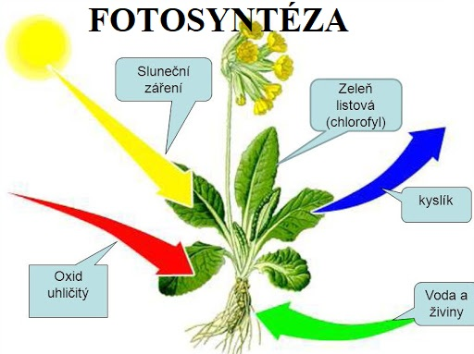

Věřím, že se brzo budeme vídat ve škole a já budu mít šanci vrátit se k tomuto tématu a vysvětlit znovu, jaký rozdíl je mezi fotosyntézou a dýcháním – to bývá oříšek .
Teď přeji krásné a zasloužené prázdniny a snad už po nich na shledanou!

